在“实现梦想”这方面，特朗普比马丁·路德·金轻松多了！

原创 有里儿有面 [有理儿有面](javascript:void(0);)

**有理儿有面**

微信号 youli-youmian

功能介绍 你说是不是

2020-06-15[原文](https://mp.weixin.qq.com/s?__biz=Mzg3MjEyMTYyNg==&mid=2247502405&idx=1&sn=444336e1e9c83bdb82a1ca53feaf9f16&chksm=cef69e30f981172627773176b40d50ab91772cb887689dc55586cc44524ab58599c1b62d24b5&scene=27#wechat_redirect&cpage=71) 发表于

收录于合集





**全文共4510字，10张图，预计阅读时间为 12分钟。**

**文章首发于“有理儿有面”（youli-youmian），欢迎大家在朋友圈和微信群转发。**

**公众号及其他平台转载请在后台留言。**



▼

“I have a dream！”

马丁·路德·金的这句呐喊，曾让众多美国黑人热泪盈眶、欢欣鼓舞。

他们的一个梦想，也让身在遥远东方的我们同样泪流满面。因为这个“dream”，我们多了一篇需要全文背诵的英语课文……

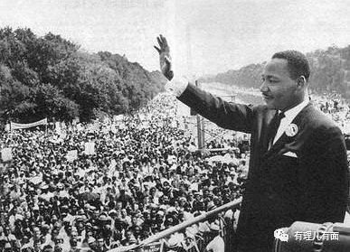

那个时候还小，没有深入了解美国黑人遭受着怎样的不公，也不明白是何等屈辱，才能让这么多黑人共同声嘶力竭地喊出那一句梦想……直到今年弗洛伊德的“无法呼吸”，我才真正体会到了黑人们的呐喊，需要用尽全身力气！却依然显得那么无力……

也许马丁·路德·金没有想到，即便他为此梦想付出了生命的代价，而几十年后的今天，梦想越来越接近幻想，“我有一个梦想”也变为了“黑人的命也是命”……

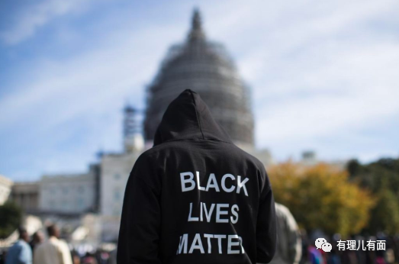

但是，在实现梦想这方面，特朗普比马丁·路德·金轻松多了……

比起马丁，特朗普高喊的梦想似乎更让美国人振奋——让美国再次伟大！为此梦想，他不断实施美国优先政策，破坏各种国际规则，将霸权主义发挥得淋漓尽致。

但他仍然觉得这远远不够，为了进一步占全世界的便宜，特朗普还在不久前许下了新的愿望！

不知大家还记得吗？特朗普曾在上个月的白宫记者会上非常认真的说到——**想让美国成为发展中国家。**

当时他之所以许下如此“惊人”的愿望，实际上是抱怨中国在国际贸易中享受了发展中国家的优惠待遇。他的思路就是，既然美国都可以事事优先了，那这个“便宜”凭什么美国不能占呢？

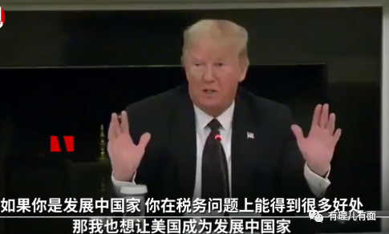

再往深了说，他的这个“愿望”目的性非常不纯，他既要给中国在世界的贸易合作中施压，又要给他挑起的“中美贸易战”的所谓“正当性”增砖添瓦。一句“如果中国是发展中国家，那我想让美国成为发展中国家”听上去荒诞，但却暗含着对中国的捧杀，并向全世界展现着美国的“委屈”。

近年，以美国为首的西方国家对中国是发展中国家的定义一直颇有微词，特别是在涉及贸易领域方面。特朗普不傻，他知道此言一出，不仅会得到国内“美国优先”的民粹主义分子的支持，更会得到西方盟友的拍手叫好。

中国是发展中国家还是发达国家，实际上也是中美贸易谈判的一个关键争议。这关系到中国在国际组织中是否应该承担发达国家的责任，以及还能否享受发展中国家待遇。

那么，特朗普口中的“发展中国家会得到大量的税收优惠和其他优惠”是怎么一回事呢？

早在2001年，中国以发展中国家身份加入世贸组织（WTO），享受世贸组织对发展中国家的特别待遇。2001年中国人均GDP不足1000美元，理所当然以发展中国家身份加入WTO，享受发展中国家的特别待遇，其中包括：

1、进口关税平均税率14％，而发达国家仅4％。

2、继续享受未加入世贸组织前发达国家给予发展中国家的单方面关税优惠；

3、过渡期4-8年，长于发达国家的2年；

4、允许在世贸组织中享受例外原则，如判定倾销的标准较发达国家低。

近20年过去了，中国果真像特朗普所言已迈入发达国家行列了吗？

虽然近些年中国经过飞速发展，取得了傲人的成绩，但我们仍然没有迈进发达国家的行列！中国还是世界上最大的发展中国家，我国的人均GDP水平依然低于世界平均水平，与很多发展中国家齐平，与美德日英法等发达国家还有很大差距。

同时，按照世界银行人均国民收入（GNI）的标准，中国人均国民收入与高收入国家还有较大的差距。况且，结合科教文卫综合评判，我国距离成为发达国家仍然有很长的路要走。

这还只是国际惯例的评判标准，如果按照台湾某些“名嘴”的评判标准，中国“连茶叶蛋、榨菜都吃不起，只能以田鼠充饥”，这么看中国哪够得上发展中国家，简直是极度贫困国家！



所以说，中国就是实实在在的发展中国家，可不是什么投机取巧或故意占政策便宜！特朗普政府一再捧杀中国的目的非常明确，只要中国被定义为发达国家，就不再能享受发展中国家的单方面政策优惠，这将对中国的国际贸易造成重大打击。

可是让特朗普没想到的是，重拳打击中国国际贸易的目标还没有实现，在新冠疫情与突发暴乱的共同促进帮助下，却使其“让美国成为发展中国家”的小目标显得越来越真切了……



如今，美国新冠病毒死亡人数已超过11万，但似乎在美国民众心中，这11万人的死亡远不如1名黑人的无辜死亡重要，他们无视社交隔离措施不断走上街头，绝大多数人没有任何防护措施，这导致新冠病毒疫情进一步加剧。

毫无疑问，声势浩大的暴乱加上疫情的二次爆发，会让美国已经衰退的经济更加雪上加霜。

美联储在6月10日发布的季度经济预测显示，美国经济今年将萎缩6.5%，截至目前，美国的失业人口已经超过4400万！美国财政部表示，本财年预算赤字已经达到1.88万亿美元，再创历史新高。而就在不久前，财政部长姆努钦在接受媒体采访时表示，美国的失业率还会进一步恶化，很可能会达到上世纪30年代经济大萧条时期接近25%的失业率。

我们发现，无论是美国官方、媒体还是普通民众，都将此次美国的困境与过去的经济大萧条时期进行对比。那么，大萧条时期的美国有多惨呢？

据统计，美国经济大萧条期间约有200-400万中学生中途辍学。许多人忍受不了生理和心理的痛苦而自杀，自杀率翻倍上升。同时伴随的是社会治安的严重恶化。而其中最重要的问题当属失业。在美国，失业人口总数达到了830万，在美国各城巿，排队领救济食品的穷人长达几个街区。



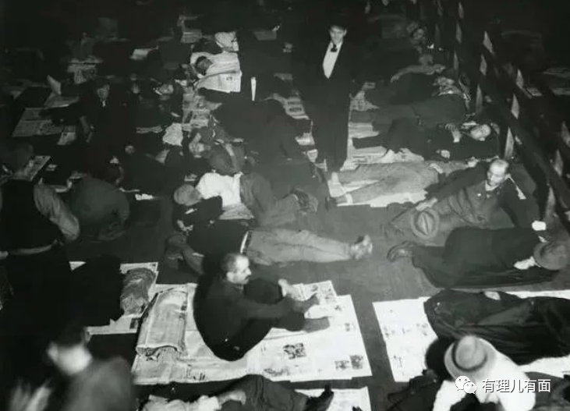

那次严重的经济危机，发生了遍及全美国的大饥荒和普遍营养不良，导致大量人口非正常死亡。最保守估计，至少有700万人死亡，约占当时美国人口的7%。

记录美国历史的《光荣与梦想》一书中曾这样写道:**“千百万人只因像畜生那样生活，才免于死亡。”**这一情景描述的正是美国大萧条时期的民生状况。

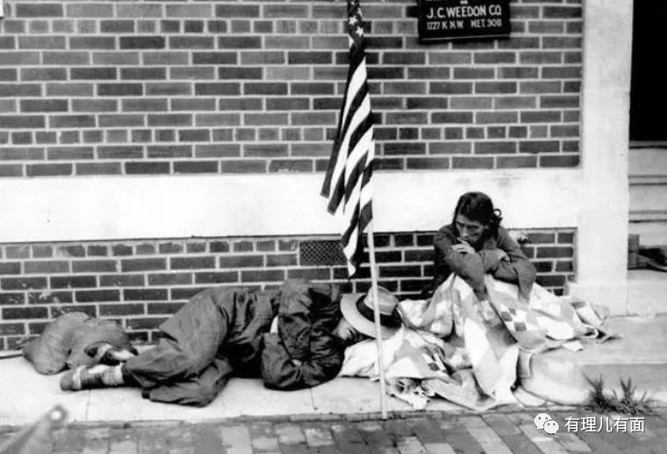

如今，为何美国民众如此担心“第二次大萧条”到来？美国的经济形势衰退到了什么程度？我们通过一些数据和社会情况来看一下：

**失业救济机构告急**

**百年老店关门大吉**

美国劳工部当地时间11日公布数据显示，在截至6月6日的一周时间，美国新增申请失业救济人数为154.2万。自3月底达到顶峰以来，美国首次申请失业救济人数下降，但仍是2008年金融危机期间峰值的两倍多，形势极为严峻。美联储主席鲍威尔10日表示，未来可能会有几百万人无法回到原来的工作岗位，美国劳动力市场可能要到好几年后才能恢复正常。这一潜在的“长期失业大军”背后，则是美国经济的步履蹒跚。随着数百万下岗失业人员申请失业救济，疫情将拖垮美国的失业救助机构，并且预计疫情大流行的影响将在经济衰退结束的很长一段时间内持续存在。

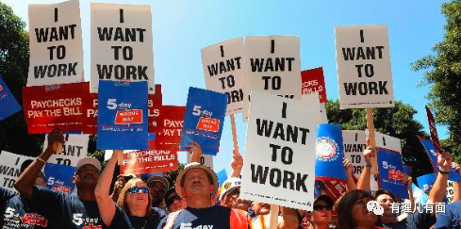

据零售与科技数据公司“Coresight Research”6月9日发布的最新研究报告显示，美国本年度永久关闭的商店很可能将达到2万至2.5万家，较去年翻了一番有余。美国《时代》杂志报道，**美国零售额下降了创纪录的16.4%，上个月，拥有118年历史的美国杰西·潘尼百货公司几个月内连续关闭数百门店，现已申请破产。**

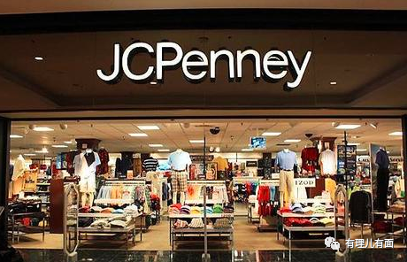

据伊利诺伊大学、哈佛商学院和芝加哥大学研究预测显示，**疫情爆发以来，全美已有超10万家小企业永久倒闭。美国商会预测，受疫情影响，美国3000万家小型企业中的40%将在六个月内倒闭，**由此带来的负面经济影响将波及几代人。

**州长借钱度日**

**公职人员大量失业**

近期，美国财政部表示，**政府在4月份就已累计亏空7379亿美元，是今年2月份创下的2350亿美元月度赤字纪录的3倍。联邦就业数据显示，自3月以来，连一向工作稳定的公职人员都大量失业，总体失业人数已超过150万！**

同时，美国各个州财政也纷纷告急。纽约已经从联邦政府借款超过11亿美元；加利福尼亚州州长加文·纽瑟姆上个月提议，将该州预算削减140亿美元，并要求将所有公务员减薪10%，同时表示已从美国财政部借款3.48亿美元；佐治亚州已要求所有州政府机构减少14%的支出；俄亥俄州资金缺口已达7.77亿美元，州长德维恩正考虑动用该州紧急资金；科罗拉多州丹佛市因出现2.26亿美元缺口，包括市长在内的数千名公务员将无薪休假……

如此困境之下，选择移民美国的人呈现断崖式下跌。美国国土安全部下辖的公民及移民服务局表示，近几个月移民人数大幅下降，**该局收费服务减少导致运营资金即将耗尽，如国会不尽快增加拨款，该局将无法支付员工薪资，并不得不进行裁员。**

**抗议示威导致疫情加剧**

**民众心理和精神面临崩溃**

为了选票，特朗普不得不硬着头皮在疫情仍旧肆虐之时大力支持复工复产。但一旦复工，疫情立刻出现反弹。然而，反弹的问题还未解决，突发的抗议示威游行再次让疫情传播加剧。目前，全美有23个州的新增确诊病例数每周都在增加，其中亚利桑那州、佛罗里达州等4个州在几天内创下疫情爆发以来新增确诊病例最高纪录！

然而，抗议示威活动除了可以让病毒传播的更快，还能让美国民众特别是低收入民众的生活难上加难！近期，美国非营利组织Win称，**仅在纽约就有超过32.5万个最低收入家庭（涉及近100万人）面临严重的收入风险，无法支付房租以至于无家可归。**

这些实打实的困难已压得民众喘不过气来，开始普遍出现心理和精神崩溃的问题。近日，《华盛顿邮报》刊文称，新冠病毒大流行三个月后，美国正面临着一场严重的精神健康危机。联邦政府和专家警告称，**抑郁症、药物滥用、创伤后应激障碍和自杀等精神健康问题正在逼近美国民众。**

佛罗里达州成瘾治疗中心进行的调查显示，**全美酒精消费增加了55%，36%的人增加了大麻和处方阿片类药物的使用量。**据美国国家公共卫生组织健康信托的一项分析显示，**疫情导致多达7.5万美国人死于滥用药物、酒精或自杀。**

美国民众对国家的现状越来越焦虑、失望，美媒《雅虎新闻》报道，**华盛顿超过80%的民众感到国家正在急剧失控，多数人对新冠病毒疫情的控制感到担忧，对经济在明年之前恢复正常以及特朗普的领导能力感到悲观……**

以上罗列的种种，已经越来越接近过去的那一场“经济大萧条”的情况。

而特朗普所谓的“希望美国也成为发展中国家”的小目标，更像是为即将到来的“大萧条”提前吹风……

当然，我们并不是看到美国如今的经济情况以及暴乱形势而幸灾乐祸，因为全球化越发紧密的今天，美国如果发生“经济大萧条”势必会影响全球经济，那将给世界各国都带来一场严重的危机，中国也无法独善其身。

我们愤怒的是，明明这些困难有很大的机会可以避免，但却被特朗普及其一众政客作为攻击中国的筹码，视普通民众生死于不顾而专心甩锅，以达到自己丑陋的政治图谋。特朗普并不担心，他心里清楚得很，美国经济倒了霉，谁也别想好，拖全世界下水又如何？只要自己有利可图，牺牲别国乃至全世界，又有何关系？只要“自己优先”，其它的都不重要！

呵呵，真不愧是一位“成功的商人”……

如果再这样下去，我们就只能祝福特朗普的“愿望”能够尽快成真，在他的带领下，顶替中国成为世界上最大的发展中国家，再拿一个“南波湾”！

多年以后，后人书写世界历史时一定会提到，当年在特朗普政府的不断“努力”下，美国发生重大变革，终于迈进了发展中国家的门槛，这也让美国成为了中国伟大复兴路上的一个不可或缺的促进者和同行者。这段往事更被形容为世界发展史上浓墨重彩的一笔。

这么一想，还是蛮期待的呢！

川建国，加油吧……





**关注公众号：**

**有理儿有面**

**理   性｜   揭   秘｜   探   讨**







有里儿有面

**微信扫一扫赞赏作者** **赞赏**

已喜欢，对作者说句悄悄话

取消

**发送给作者**

**发送**

最多40字，当前共字

 人赞赏

上一页 1/3 下一页

长按二维码向我转账

受苹果公司新规定影响，微信 iOS 版的赞赏功能被关闭，可通过二维码转账支持公众号。

### 精选留言

用户设置不下载评论